Муниципальное казенное дошкольное образовательное учреждение
Центр развития ребенка Д\С №5 «Теремок»

Декоративное рисование «Балхарская керамика» Роспись тарелки
в подготовительной группе
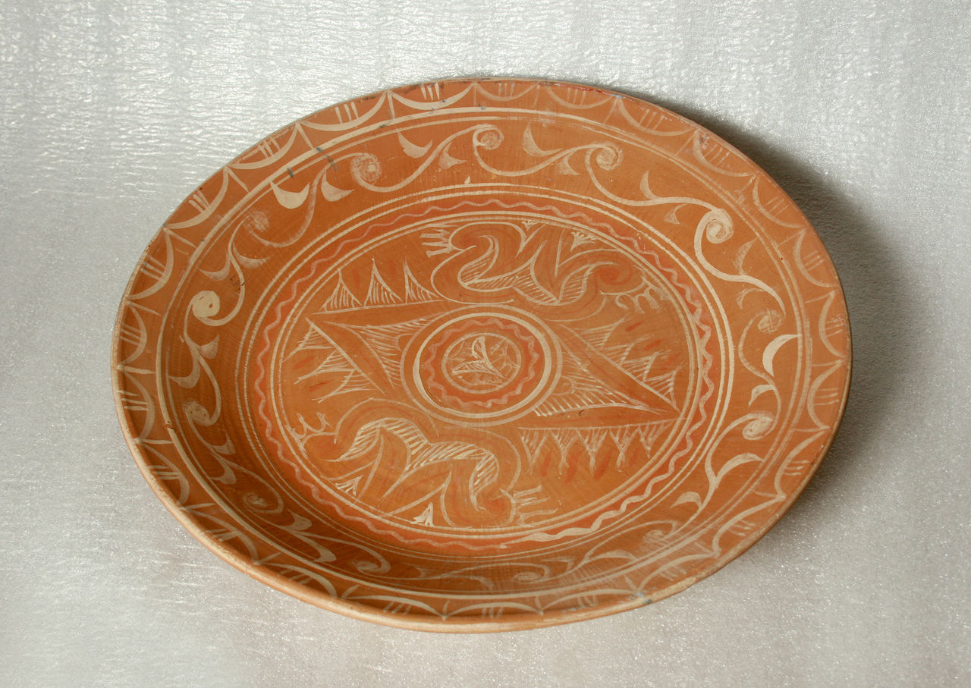
Воспитатель : Буланова М.А.
г. Кизляр 2018г
Цель:
Совершенствовать навыки росписи балхарской посуды (тарелок).
Научить детей совмещать различные способы украшения, способствовать развитию творческого воображения.
Развивать чувство красоты предмета, его узоров.
Пополнить словарный запас детей.
Способствовать развитию мелкой моторики рук.
Приобщение детей к традиционному декоративно-прикладному искусству, народным промыслам Дагестана;
Формирование художественно-практических умений и навыков;
Развитие чувства композиции, творческих способностей детей;
Развивать желание расписывать посуду, делать её красивой, выразительной, похожей на настоящую.
Задачи занятия:

Углубленное знакомство детей с балхарской глиняной керамикой;
Роспись глиняной тарелки;
Вид занятия: декоративное рисование

Предварительная работа:
Беседа
Рисование элементов узоров балхарской росписи.
Отгадывание загадок.
Знакомство с дагестанскими народными промыслами..
Фоновое покрытие (коричневый цвет)

Оборудование:

Образцы балхарской росписи (таблицы); образцы глиняных игрушек, посуды (тарелок, кувшинов);репродукция глиняной посуды.
Дагестанская музыка на народных инструментах (диск).

Организационный момент:

Педагог:
- Здравствуйте ребята, здравствуйте гости дорогие!
Скажите, в какой стране мы живем? А как называется столица России? А в какой республике мы живем? А в каком городе мы с вами живем?
Дети:
В России, город Москва, в Дагестане,в городе Кизляре (На интерактивной доске слайд – заставка четырех картинок)
Педагог:
Молодцы, ребята! Внимание на экран!
(показ ролика Дагестан) 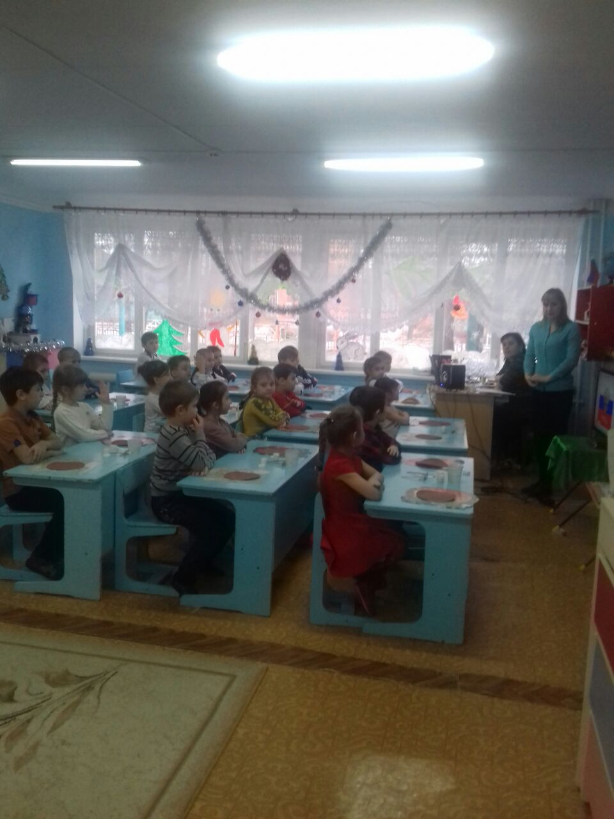

Педагог:
Как удивительна и разнообразна природа и культура нашего края.
- Кубачинское ювелирное мастерство - золотые и серебряные серьги, кольца, браслеты, кувшины, кинжалы, тарелки, кувшины.
- Унцукульская серебряная насечка по дереву, резьба по дереву.
- Табасаранские ковры.
- Балхарская глиняная посуда, игрушки.
(На интерактивной доске слайд – заставка четырех промыслов)
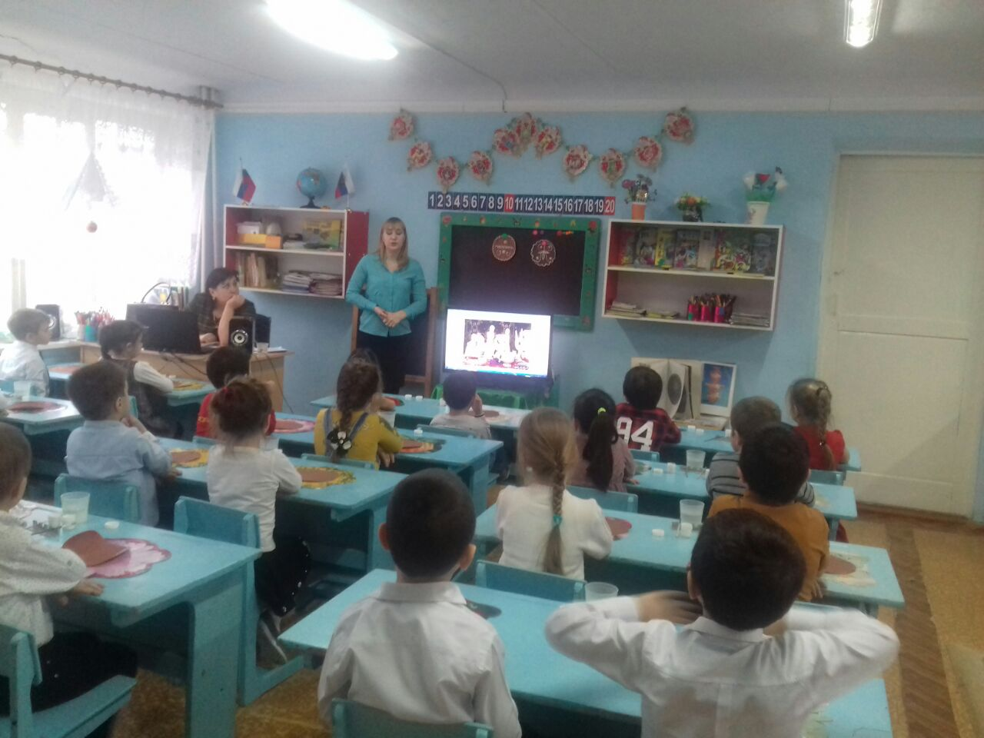

Педагог:

Ребята, сегодня мы с вами завершаем знакомство с народным промыслом – Балхарской керамикой.
А вы, ребята, хотите узнать легенду про то, как в селе Балхар начали заниматься керамикой.

Дети: Да!

Педагог:
Жил-был в ауле человек по имени Калкучи. Он был беден, но имел ясный ум, трудолюбивые руки и чистую совесть. Но с чистой совестью богатства не наживешь. И задумался Калкучи, как из бедности выйти и других сельчан вывести. «Глина! - вспомнил он. - Вот что нам даст хлеб». В детстве он часто бегал на озеро с глинистыми берегами и лепил там игрушки: зверей, домашних животных (демонстрационный показ). Только на этом озере была жирная, как масло, и вязкая, как воск, глина. Сделал Калкучи круг-«журлак» из ствола орехового дерева (демонстрационный показ, натаскал глины с озера и начал лепить горшки «кунта» для пищи (демонстрационный показ) и кувшины «урша» для воды (демонстрационный показ). Обжег в печи, нагрузил на ишака и повез в дальние аулы. Назад вернулся Калкучи с мешком зерна и сушеной бараньей тушей - так ему за посуду заплатили. Вот с этого все и началось. Садятся балхарки перед восходом солнца за круг и говорят: «Спасибо тебе Калкучи, ты научил нас добывать хлеб». Так благодаря Калкучи Балхар стал аулом гончаров.
Для изготовления своих изделий мастера используют специальную глину. Посуда окрашена в два цвета - один цвет фон, а другой узор.
Педагог:
Ребята, как называется краска для росписи балхарских изделий?

Дети:Ангоб.

Педагог: А мы, вместо ангоба будем работать с белой гуашью! Какие предметы быта изготавливают в Балхаре?

Дети: Игрушки-свистульки, сюжетные композиции на темы сказок, тарелки, кувшины.

Педагог: Ребята, какие элементы лежат в основе балхарской росписи?

Дети:
Растительный, геометрический, зооморфный, а так же линия, штрих и пятно.

Педагог:
Какие линии используются в балхарской росписи?

Дети:
Зигзаги, волнистая линия, штрихи, точки, кружочки, разные по размеру, звездочки, завитки, спирали, листики, изогнутые стебельки, изображения руки, глаза. (Дети называют линию и рисуют маркером на доске, сказав, что она обозначает)
Педагог:
Прежде чем, начать расписывать тарелки, я предлагаю немного отдохнуть, дорога была долгая и вы немного устали.
Физминутка.
Педагог читает «Дагестанскую сказку», дети имитируют происходящие в сказке события пальчиками. (На мотив лезгинки)
В Дагестане есть гора
Очень-очень высока
Под горой течет река
И бурлива, и шумна…
Мы по мостику пройдем-
Речку эту перейдем.
Самостоятельная работа:

Педагог:
Ребята, напоминаю, что роспись начинается с центра. Край тарелки – различные мотивы ленточного орнамента(Показываю детям ход работы)
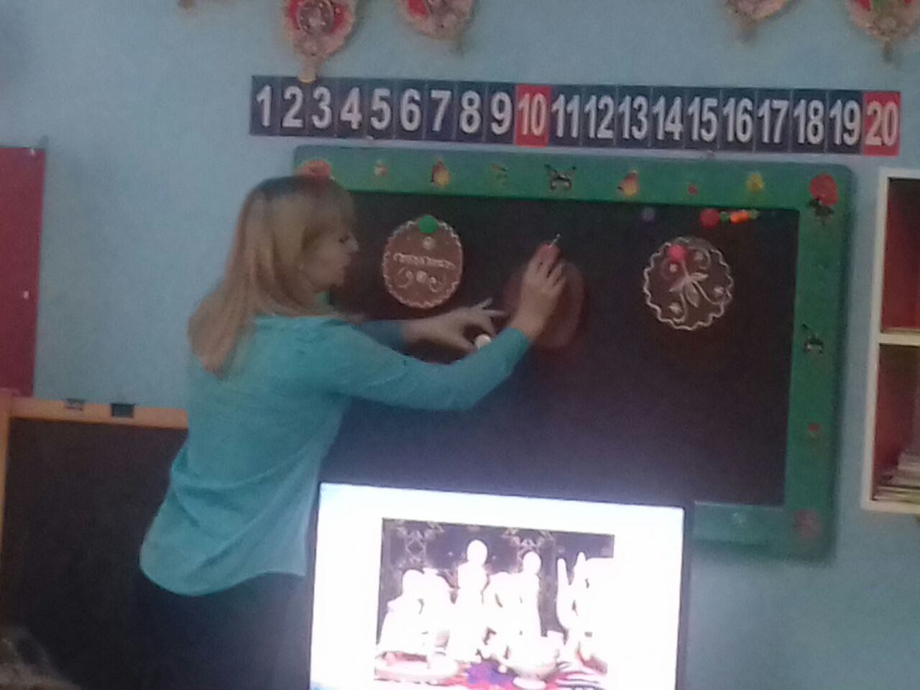
Дети работают самостоятельно, играет спокойная музыка.

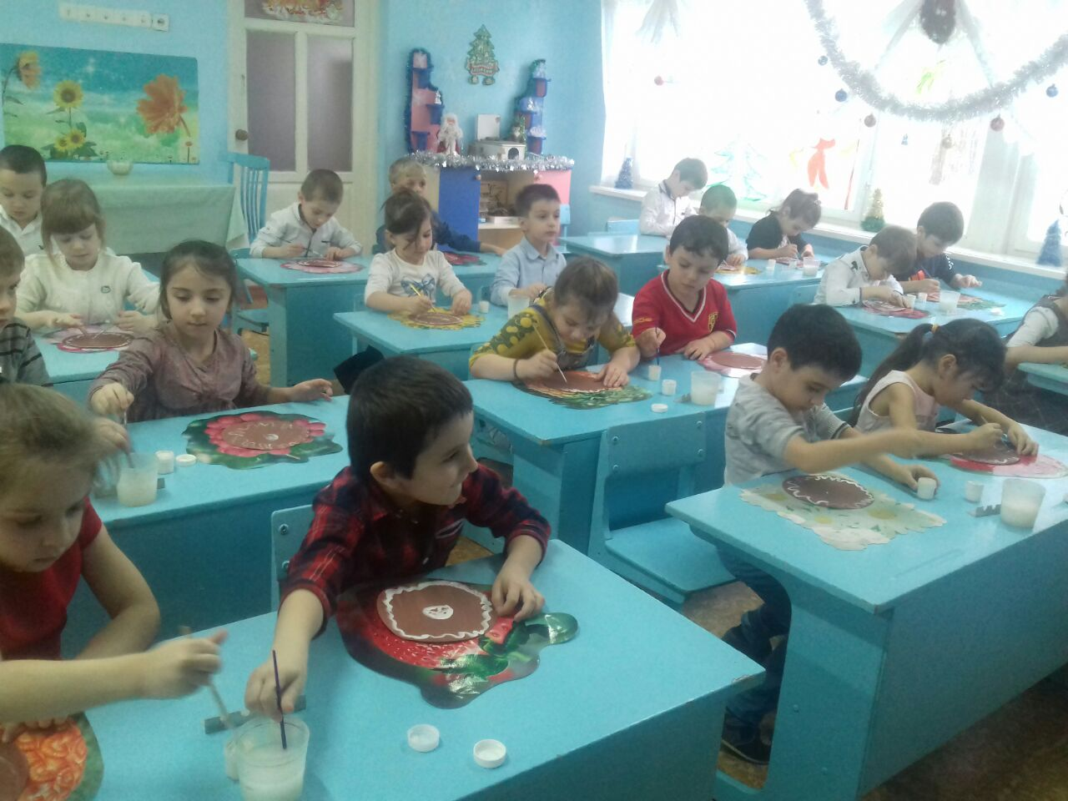

Педагог:
Напоминаю, что роспись тарелки начинается с центра, а край тарелки обычно заполняется различными мотивами ленточного орнамента.
(По ходу занятия, подбадриваю детей, оказываю индивидуальную помощь затрудняющимся)

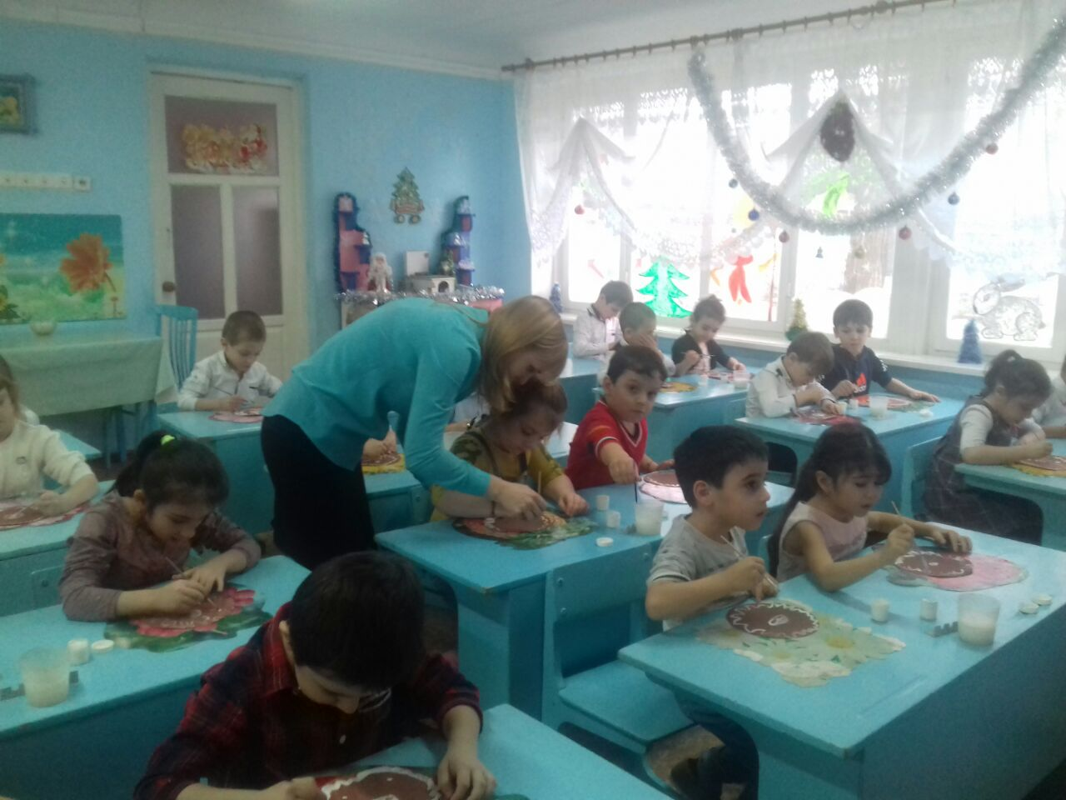

Выставка работ детей.

Педагог: Вот мы и расписали наши тарелочки.
-О каком селении вы сегодня узнали?
- Чем славится селение Балхар?
(Дети обобщают знания, полученные на занятии)

Педагог: Всем большое спасибо, вы все молодцы!

